Giải bài 19 SBT Toán lớp 10 tập 1 trang 77
Hãy viết điều kiện của mỗi phương trình
a) 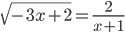
b)
c) 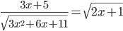
d) 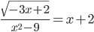
Lời giải:
Điều kiện của mỗi phương trình:
a) 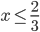 và
b) ) x≥2 và x≤−4. Không có số thực x nào thỏa mãn điều kiện của phương trình.
c) và 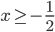 . Vì ta có với mọi x, nên điều kiện của phương trình là
d) x≥−4 và x≠3,x≠−3

Giải sách bài tập Toán 10 tập 1 bài 20 trang 77
Xác định m để mỗi cặp phương trình sau tương đương
a) và 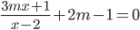
b) và
Lời giải:
Hai phương trình tương đương khi chúng có cùng tập nghiệm.
a) 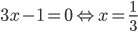
Suy ra 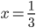 là nghiệm của phương trình
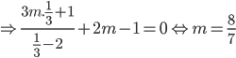
b)
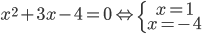
Suy ra x = 1 và x = -4 là nghiệm của phương trình
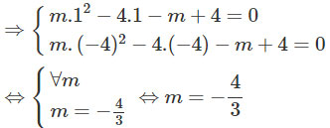

Giải Toán lớp 10 SBT tập 1 bài 21 trang 77
Giải và biện luận các phương trình sau theo tham số m
a)
b) 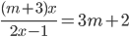
c) 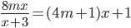
d) 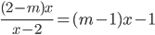
Lời giải:
a) Phương trình đã cho tương đương với phương trình
Với m≠1 và m≠−3 phương trình có nghiệm 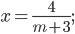
Với m = 1 mọi số thực x đều là nghiệm của phương trình;
Với m = -3 phương trình vô nghiệm.
b) Điều kiện của phương trình là 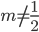. Khi đó ta có
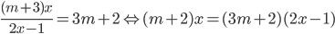
Nếu 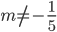 thì phương trình có nghiệm 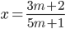
Giá trị này là nghiệm của phương trình đã cho khi
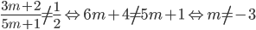
Nếu 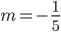 phương trình cuối vô nghiệm.
Kết luận.
Với và phương trình đã cho vô nghiệm.
Với và nghiệm của phương trình đã cho là
c) Điều kiện của phương trình là . Khi đó ta có
Với 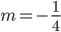 phương trình (1) trở thành
Với 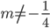 phương trình (1) là một phương trình bậc hai có
Lúc đó phương trình (1) có hai nghiệm
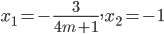
Ta có 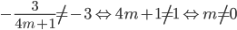
Kết luận
Với m = 0 hoặc phương trình đã cho có một nghiệm x = -1.
Với và phương trình đã cho có hai nghiệm
x = -1 và 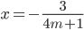
d) Điều kiện của phương trình là . Khi đó ta có
Với m = 1 phương trình (2) có dạng
Với thì phương trình (2) là một phương trình bậc hai có :
Lúc đó phương trình (2) có hai nghiệm
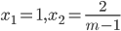
Ta có: 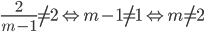
Kết luận:
Với m = 1 và m = 2 phương trình đã cho có một nghiệm là x = 1.
Với m≠1 và m≠2 phương trình đã cho có hai nghiệm
x = 1 và 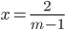

Giải bài 22 trang 77 SBT Toán 10 tập 1
Cho phương trình
a) Với giá trị nào của m thì phương trình vô nghiệm?
b) Giải phương trình khi m = -1.
Lời giải:
a) Phương trình vô nghiệm khi
Xét
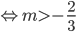
b) Khi m = -1 phương trình đã cho trở thành và có hai nghiệm 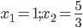

Giải SBT Toán lớp 10 tập 1 bài 23 trang 77
Cho phương trình
Xác định m để phương trình có hai nghiệm mà
Tính các nghiệm trong trường hợp đó.
Lời giải:
Với m≠−1 ta có: , do đó phương trình luôn luôn có hai nghiệm
Xét 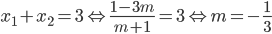
Lúc đó phương trình đã cho có hai nghiệm x = -1 và x = 4.

Giải sách bài tập Toán 10 tập 1 bài 24 trang 77
Giải các phương trình
a)
b)
c) 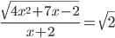
d)
Lời giải:
a) Điều kiện của phương trình là 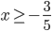. Ta có
Phương trình cuối có hai nghiệm 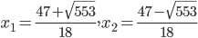
Cả hai giá trị này đều thỏa mãn điều kiện của phương trình, tuy nhiên khi thay vào phương trình đã cho thì giá trị bị loại.
Đáp số: 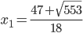
b) Điều kiện của phương trình là . Ta có:
Phương trình cuối có hai nghiệm 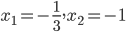
Cả hai giá trị này đều thỏa mãn điều kiện của phương trình, nhưng thử vào phương trình đã cho thì giá trị bị loại.
Đáp số: 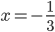
c) Điều kiện của phương trình là và . Ta có:
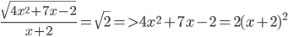
Phương trình cuối có hai nghiệm là 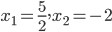
Chỉ có giá trị
Chỉ có giá trị 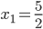 thỏa mãn điều kiện và nghiệm đúng phương trình đã cho.
Đáp số: 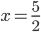
d) Điều kiện của phương trình là và . Ta có:
Phương trình cuối có hai nghiệm , nhưng giá trị không thỏa mãn điều kiện của phương tình nên bị loại, giá trị nghiệm đúng phương trình đã cho.
Vậy nghiệm của phương trình đa cho là x = 3.

Giải bài 25 SBT Toán 10 tập 1 trang 77
Giải và biện luận các phương trình sau theo tham số m.
a)
b)
c)
d) 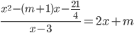
Lời giải:
a) Với 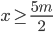phương trình đã cho trở thành
Vậy với m = 0 thì mọi đều là nghiệm của phương trình.
Với 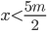phương trình đã cho trở thành
Vì nên 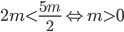
Kết luận:
Với m > 0 phương trình có nghiệm là x = 2m.
Với m = 0 phương trình có nghiệm là mọi số thực không âm.
Với m < 0 phương trình vô nghiệm.
b) Ta có:
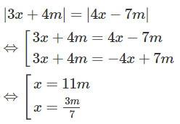
Vậy phương trình đã cho có hai nghiệm và 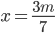 với mọi giá trị của m.
c) Với m = -1 phương trình đã cho trở thành
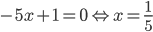
Với phương trình đã cho là một phương trình bậc hai, có biệt thức
Nếu 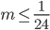 thì phương trình có hai nghiệm
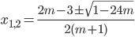
Kết luận:
Với 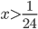 phương trình vô nghiệm.
Với 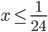 và phương trình có hai nghiệm.
Với m = -1 phương trình có nghiệm là 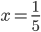
d) Điều kiện của phương trình là: Ta có:
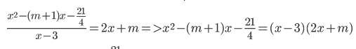
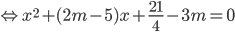
Phương trình cuối luôn có nghiệm 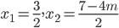
Ta có: 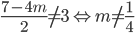
Kết luận
Với 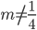 phương trình đã cho có hai nghiệm và 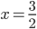 và 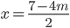
Với 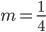 phương trình có một nghiệm

Giải SBT Toán 10 tập 1 bài 26 trang 78
Giải phương trình
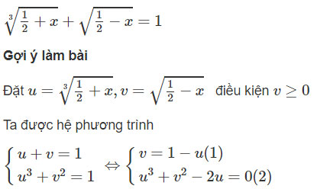
(2)
Phương trình cuối có 3 nghiệm
+ Với u = 0 ta có v = 1 => 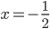
+ Với u =1 ta có v = 0 => 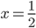
+ Với u = -2 ta có v = 3 => 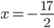
Vậy phương trình đã cho có ba nghiệm
, và

Giải Toán lớp 10 SBT tập 1 bài 27 trang 78
Giải các hệ phương trình
a) 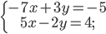
b) 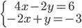
c) 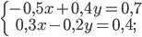
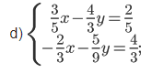
Lời giải:
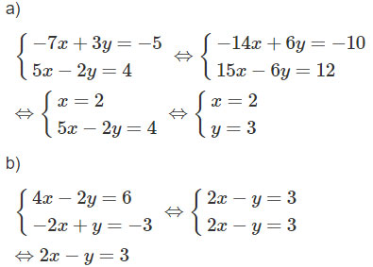
Vậy hệ phương trình có vô số nghiệm , a tùy ý.
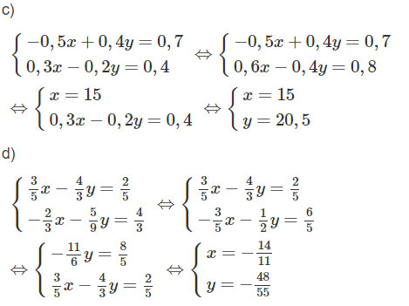

Giải bài 28 trang 78 sách bài tập Toán 10 tập 1
Giải các hệ phương trình
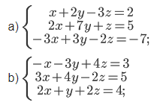
Lời giải:
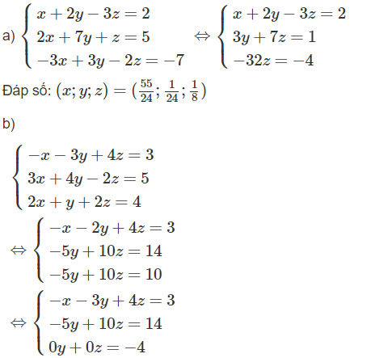
Phương trình cuối vô nghiệm, suy ra hệ phương trình đã cho vô nghiệm.

Giải SBT Toán lớp 10 tập 1 bài 29 trang 78
Tìm các giá trị của a và b để các hệ phương trình sau có vô số nghiệm
a) 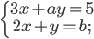
b) 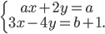
Lời giải:
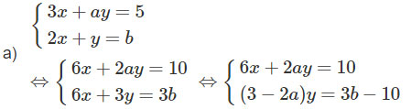
Phương trình vô số nghiệm khi và chỉ khi
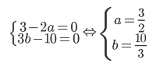
Vậy hệ phương trình đã cho vô số nghiệm khi 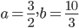
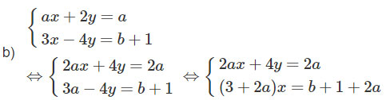
Phương trình vô nghiệm khi và chỉ khi
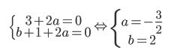
Vậy hệ phương trình đã cho vô số nghiệm khi 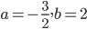

Giải sách bài tập Toán 10 tập 1 bài 30 trang 78
Một gia đình có bốn người lớn và ba trẻ em mua vé xem xiếc hết 370 000 đồng. Một gia đình khác có hai người lớn và hai trẻ em cũng mua vé xem xiếc tại rạp đó hết 200 000 đồng. Hỏi giá vé người lớn và giá vé trẻ em là bao nhiêu.
Lời giải:
Gọi x (đồng) là giá vé người lớn, y (đồng) là giá vé trẻ em (điều kiện x > 0, y > 0). Ta có hệ phương trình:
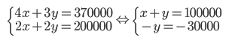
Suy ra y = 30 000, x = 70 000.
Vậy giá vé người lớn là 70 000 đồng, giá vé trẻ em là 30 000 đồng.

Giải bài 31 SBT Toán 10 tập 1 trang 79
Nếu lấy một số có hai chữ số chia cho tích hai chữ số của nó thì được thương là 2 và dư là 18. Nếu lấy tổng bình phương các chữ số của số đó cộng với 9 thì được số đã cho. Hãy tìm số đó.
Lời giải:
Gọi a là chữ số hàng chục, b là chữ số hàng đơn vị. Điều kiện a, b nguyên 1≤a≤9 và 0≤b≤9. Ta có:
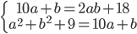
Trường hợp 1
a - b = 3 => a = b + 3
Thay vào phương trình đầu của hệ phương trình ta được:
Phương trình cuối có hai nghiệm: 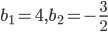
Giá trị 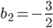 không thỏa mãn điều kiện nên nên bị loại.
Vậy b = 4, suy ra a = 7.
Trường hợp 2
a - b = - 3 => a = b - 3
Thay vào phương trình của hệ phương trình ra được
Phương trình này vô nghiệm.
Vậy số phải tìm là 74.

Giải SBT Toán 10 tập 1 bài 32 trang 79
Một đoàn xe tải chở 290 tấn xi măng cho một công trình xây đập thủy điện. Đoàn xe có 57 chiếc gồm ba loại, xe chở 3 tấn, xe chở 5 tấn và xe chở 7,5 tấn. Nếu dùng tất cả xe 7,5 tấn chở ba chuyến thì được số xi măng bằng tổng số xi măng do xe 5 tấn chở ba chuyến và xe 3 tấn chở hai chuyến. Hỏi số xe mỗi loại?
Lời giải:
Gọi x là số xe tải chở 3 tấn, y là số xe chở 5 tấn và z là số xe tải chở 7,5 tấn. Điều kiện x, y, z nguyên dương.
Theo giả thiết của bài toán ta có:
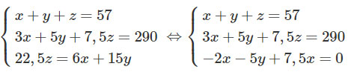
Cộng từng vế phương trình thứ hai với phương trình thứ ba ta được hệ phương trình
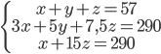
Nhân hai vế của phương trình thứ nhất với -5 rồi cộng từng vế với phương trình thứ hai ta được
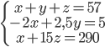
Từ phương trình cuối suy ra x = 290 – 15z
Thay giá trị tìm được của x vào phương trình thứ hai ta được 32,5z=585 hay z = 18.
Từ đó suy ra x = 20, y = 19. Các giá trị của x, y, z vừa tìm được thỏa mãn điều kiện của bài toán.
Vậy có 20 xe chở 3 tấn, 19 xe chở 5 tấn và 18 xe chở 7,5 tấn.

Giải Toán lớp 10 sách bài tập tập 1 bài 33 trang 79
Giải và biện luận theo tham số m hệ phương trình:
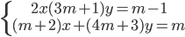
Hướng dẫn: Giải và biện luận theo m có nghĩa là xét xem với giá trị nào của m thì hệ phương trình vô nghiệm, với giá trị nào của m thì hệ phương trình có 1 nghiệm, giá trị nghiệm là bao nhiêu, với giá trị nào của m thì hệ phương trình có vô số nghiệm.
Để Giải và biện luận hệ phương trình trên ta dùng phương pháp cộng đại số để khử một ẩn.
Lời giải:
Nhân phương trình thứ nhất của hệ với m + 2, nhân phương trình thứ hai với 2 ta được hệ phương trình
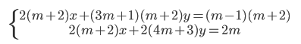
Trừ hai phương trình vế theo vế ta được phương trình:
+Với m = -1 phương trình (1) có dạng:
0y = 0
Phương trình này nhận mọi giá trị thức của y làm nghiệm. Lúc đó thay m = -1 vào hệ phương trình đã cho, hai phương trình trở thành một phương trình.
, x tùy ý.
+Với 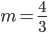 phương trình (1) có dạng.
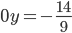
Phương trình này vô nghiệm, do đó hệ phương trình đã cho vô nghiệm.
+Với và 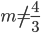, phương trình (1) có nghiệm duy nhất
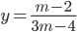
Thay vào một trong hai phương trình của hệ đã cho ta suy ra
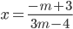
Kết luận
: Hệ phương trình đã cho vô nghiệm.
: Hệ phương trình đã cho có vô số nghiệm
, a là số thực tùy ý.
và : Hệ phương trình đã cho có nghiệm duy nhất:
và 

